Årsmelding for NHFU Region
ÅÅÅÅ
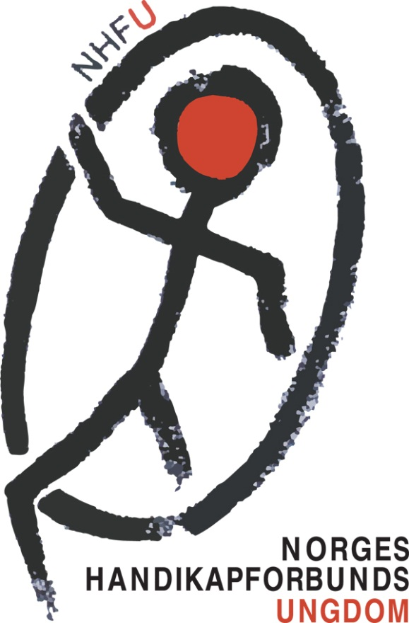
Styret
Styret har i perioden bestått av:
Henriette Nilsen - Leder
Signe Karlsen Bøvolden – Nestleder
Tamarin Varner - Økonomiansvarlig
Silje Husum - Styremedlem
Ida Hauge Dignes - Styremedlem
Saad Al Jaderi- styremedlem
Hilde Sofie Nilsson- styremedlem
Croline Strømlid- styremedlem
Salamatu Kamara- styremedlem

I år har styret hatt åtte styremøter og utover dette hatt kontakt via andre kanaler.

Aktiviteter vi har gjort i 2018

Stand på vær stolt dagen Vi hadde en stand på vær stolt dagen. Her møtte vi politikere, hadde, med rullestoler som kunne prøves vi lagde en quiz. Vi inviterte også to ungdomspolitikere til rullestolrace og at de skulle svare på quizen vår.

Oslo funker har vi vært med på å arrangere. Her har vi vært med på å arrangere debatter som er blitt holdt på sagene samfunnshus. Blant annet har vi hatt et om funksjonshemming og muligheten til å være miljøvennlig.

Oslo Funkfest arrangerte vi med NHF Oslo. Her var det mange samtaler og foredrag.

Flere stopp hatpratarrangementer i samarbeid med andre organisasjoner.

Sosiale media aksjoner om diagnoselisten.

Vi jobbet aktivt mot en ny BPA konsesjonssaken.

Deltagelse på arbeidslivskonferansen.

Vi hadde juleavslutning sammen med NHFU Øst. Juleavslutningen ble dekket av Frifondsmidler.

Vi deltok med stand og foredrag på hjelpemiddelmessen 2016.

Vi deltok på aksjon den 2. desember og seminar den 3. desember i forbindelse med den internasjonale dagen for funksjonshemmede.

Vi har hatt representanter i følgende utvalg

- Internasjonalt utvalg: Navn.
- Kommunalt råd: Navn.
- Regionstyret til NHF: Navn.

Annet

Vi har vært synlige på sosiale medier for å fronte vårt budskap gjennom vår Facebookside og Blogg.

Flere fra NHFU Oslo deltok på storbyweekend.

Vi har hatt leserinnlegg i Aftenposten og Dagsavisen.

